課題一：香港的公共財政
一、閱讀以下的資訊，回答問題。
設題目的：
認識與考察行程的相關資訊

背景資訊
- 1998年7月6日，服務了香港77年的啟德機場，正式關閉。
- 經過兩年共三個階段的公眾咨詢活動，2007年年底行政長官會同行政會議通過《啟德分區計劃大綱圖》 ，目標是將位於維港畔的啟德發展成一個富有特色、朝氣蓬勃、優美動人及與民共享的社區。
- 啟德發展計劃規模龐大、項目多元，總規劃面積超過三百二十公頃，為大約九萬名居民提供優質生活環境。此外，啟德發展計劃實行可持續發展，並建設完善的休憩處和公園網絡，供市民使用。
- 因應最新的規劃情況，《大綱圖》作出了兩次修訂，並於2012年及2018年獲核准。
- 首階段發展自2013年起已相繼完成，包括是次考察路線啟德郵輪碼頭、跑道公園第一期及啟晴邨。
- 啟德郵輪碼頭的第一個泊位於2013年7月竣工，第二個泊位於2014年9月啟用。政府期望發展啟德郵輪碼頭可以幫助香港把握亞太區郵輪旅遊業市場增長所帶來的機遇，將香港發展成為區內的郵輪中心。
- 啟德發展區的前身是甚麼？
啟德機場
______________________________________________________________________________________
- 啟德發展計劃的目標是甚麼？
將啟德發展成一個富有特色、朝氣蓬勃、優美動人及與民共享的社區。

______________________________________________________________________________________
- 建設郵輪碼頭對哪個行業帶來機遇？
旅遊業
______________________________________________________________________________________

設題目的：
- 認識與考察行程的相關資訊
- 訓練搜尋及比較資料的能力

二、瀏覽網址，尋找考察路線
1. 瀏覽以下網址或掃描二維碼，尋找考察路線的對應號碼。
https://www.ktd.gov.hk/tchina/programmeandprogress.html
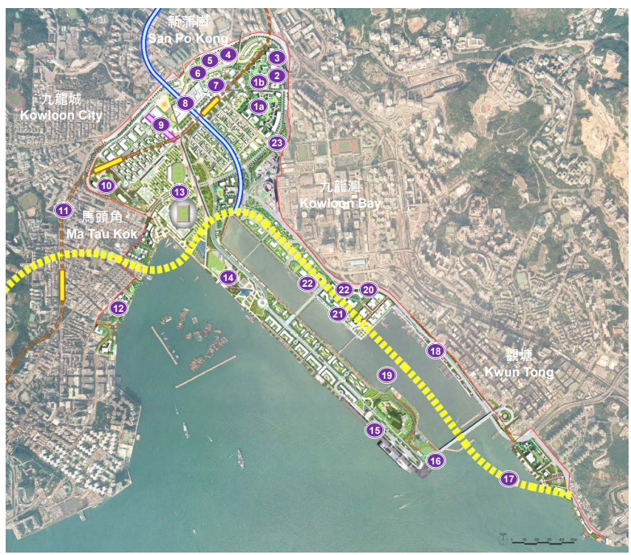
考察路線 | 對應號碼
- 啟德跑道公園第一期 | 16
- 啟德郵輪碼頭 | 15
- 啟晴邨 | 1b

圖片來源：啟德發展計劃‧土木工程署

2. 瀏覽以下網址或掃描二維碼，尋找考察路線的位置屬於哪種用途的土地。
https://www.ktd.gov.hk/tchina/overview.html
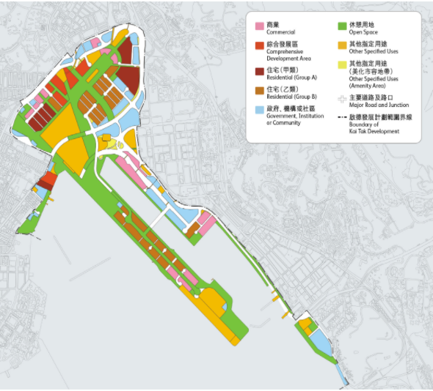
考察路線 | 土地用途
A.啟德跑道公園第一期 | 休憩用地
B.啟德郵輪碼頭 | 其他指定用途
C.啟晴邨 | 住宅(甲組)

圖片來源：啟德發展計劃‧土木工程署

